H+H Gruppe wächst weiter
Neustart eines Porenbetonwerkes in Bayern

Wittenborn, den 14.09.2021 – Die Präsenz der H+H Gruppe in Deutschland wird durch ein weiteres Porenbetonwerk im bayerischen Feuchtwangen ausgebaut. Die an der Börse in Kopenhagen notierte H+H Gruppe setzt damit weiter auf Wachstum in Deutschland sowie den Ausbau ihrer überregionalen Services für Mauerwerkslösungen rund um Porenbeton und Kalksandstein.

„Wir übernehmen in Kürze ein Porenbetonwerk in Feuchtwangen, legen es dann aber zunächst still“, erklärt CEO Michael T. Andersen. „Ein Projektteam aus erfahrenen Spezialisten der übrigen vier deutschen H+H Porenbetonwerke wird sich dann zunächst darum kümmern, dass unsere Vorgaben zur Produktions- und Produktqualität am Standort zuverlässig eingehalten werden. Unsere Ansprüche an die Leistungsfähigkeit der Werke und die Qualitätssicherung im gesamten Wertschöpfungsprozess sind weiterhin hoch.“ Die notwendigen Investitionen für die Modernisierung des Werkes seien bereits eingeleitet.

Vertrieb Süd informiert ab sofort
Markus Blum, Geschäftsführer H+H Deutschland, freut sich über die Stärkung des Werksverbundes in Deutschland durch eine qualitätsorientierte und sichere Porenbetonproduktion: „Das Vertriebsteam unseres Vertriebsleiters Süd, Siegfried Bähr, informiert ab sofort Fachhandel und -handwerk darüber, welche Produkte und Lieferleistungen H+H ab Neustart des fränkischen Werkes in den umliegenden Regionen anbieten kann.“ Damit blickt die Geschäftsführung von H+H dem Wachstum in der Zukunft weiterhin positiv entgegen.

H+H International A/S ist ein an der dänischen Börse notiertes Unternehmen mit Hauptsitz in Kopenhagen und einer der führenden Produzenten von Wandbaustoffen in Europa. Im Geschäftsjahr 2020 erwirtschaftete die Unternehmensgruppe einen Umsatz von rund 360 Millionen Euro. H+H betreibt 29 Werke in Deutschland, Großbritannien, Polen und der Schweiz. In diesen werden pro Jahr über vier Millionen Kubikmeter Wandbaustoffe produziert. In Dänemark, Schweden, den Beneluxländern und Tschechien existieren darüber hinaus Vertriebsgesellschaften. Weltweit beschäftigt die Gruppe mehr als 1.500 Mitarbeiterinnen und Mitarbeiter.

In Deutschland ist H+H heute Eigentümer bzw. Mehrheitseigner von dreizehn Werken zur Herstellung von Porenbeton und Kalksandstein. Die deutschen Tochtergesellschaften erwirtschaften einen jährlichen Gesamtumsatz von weit über 100 Millionen Euro. Sie beschäftigen etwa 500 Mitarbeiterinnen und Mitarbeiter.

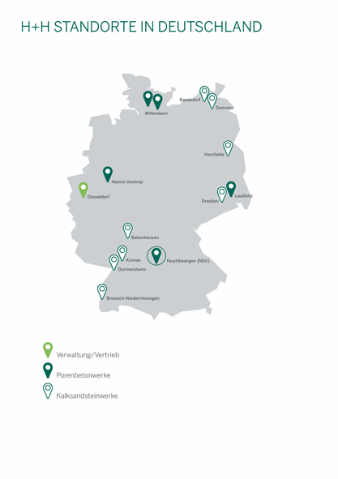
Mit Integration in den H+H Werksverbund wird die modernisierte Porenbetonproduktion in Feuchtwangen zu einer strategisch wichtigen Säule des deutschlandweiten Geschäfts von H+H. Bereits ab Herbst dieses Jahres soll der zusätzliche Standort dabei helfen, die steigende Nachfrage nach Porenbeton zu bedienen.

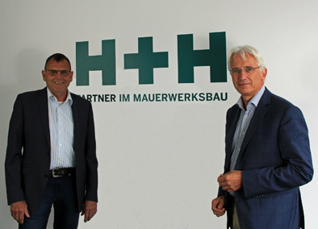
Markus Blum (rechts), Geschäftsführer H+H Deutschland, setzt auf schnelle Integration und persönliche Kommunikation: „Das Vertriebsteam unseres Vertriebsleiters Süd, Siegfried Bähr, informiert ab sofort Fachhandel und -handwerk darüber, welche Produkte und Lieferleistungen H+H ab Neustart des fränkischen Werkes in den umliegenden Regionen anbieten kann.“

Bilder: H+H Deutschland GmbH

(Text- und Bildmaterial steht unter www.drsaelzer-pressedienst.de zum Download bereit.)

Abdruck frei. Beleg erbeten an:
Dr. Sälzer Pressedienst, Lensbachstraße 10, 52159 Roetgen

